Игры на развитие психомоторных навыков детей до трех лет
Психомоторное развитие – это развитие интеллектуальных и двигательных навыков в зависимости от возраста, врождённых и наследственных качеств человека. Благодаря этому происходит взаимодействие с внешней средой.
1. Нанизывание колец на стержень пирамидки
(развитие соотносящих движений рук)
Сначала малыш учится разбирать пирамидку (это легче), а уже потом собирать ее. Обратите внимание – даже самые маленькие дети легко запоминают последовательность цвета в пирамидке и собирают ее просто по памяти, а не по сопоставлению величин. Поэтому если Вы хотите научить их сравнивать величину колец и располагать от большого к самому маленькому последовательно, то Вам нужна пирамидка с кольцами одного цвета.
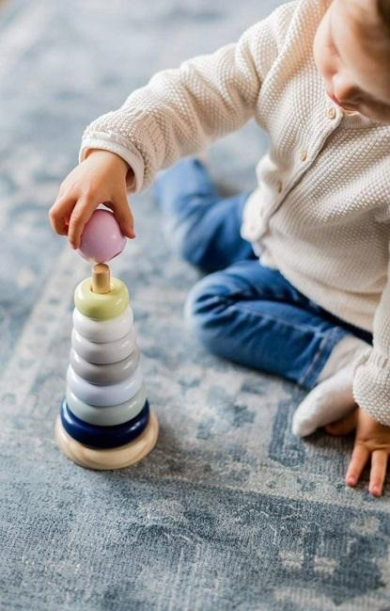

2. Кубик в коробочке
Это одна из первых игрушек младенца, научившегося сидеть (с 7 мес.).
Развивает моторику, координацию «глаз-рука», скоординированную работу обеими руками, мышление.
Ребенку необходимо перевернуть коробочку, чтобы вынуть кубик, и сориентировать правильно углы, чтобы поместить кубик в коробочку.
3. Сортировка мелких предметов
Очень важно, чтобы малыш это делал либо щепотью (тремя пальчиками), либо способом «пинцетного захвата» (захватывание двумя пальчиками – большим и указательным). Сортировать можно по цвету, форме, размеру. Сначала малыш сортирует два вида предметов достаточно большого размера. Затем задание усложняется – берутся более мелкие предметы и сортируют их уже на 3-5 групп (например, фасоль в одну коробочку, горох в другую, бусины в третью, камушки в четвертую).
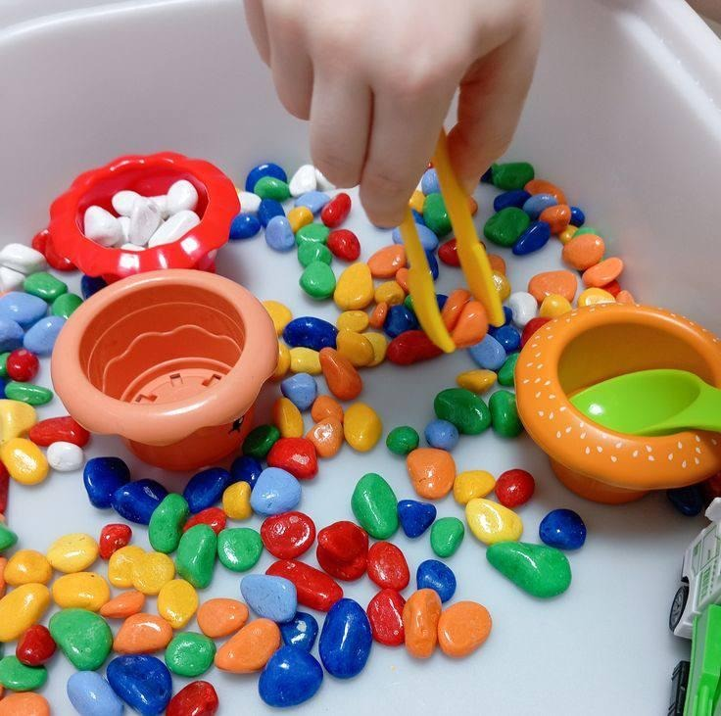
4. Игры-шнуровки (здесь можно использовать разные шнуровки: начинаем нанизывать крупные бусины на веревку, далее можно пришнуровать репку к деду (составляя сказку «Репка»), детали одежды и другие сюжетные
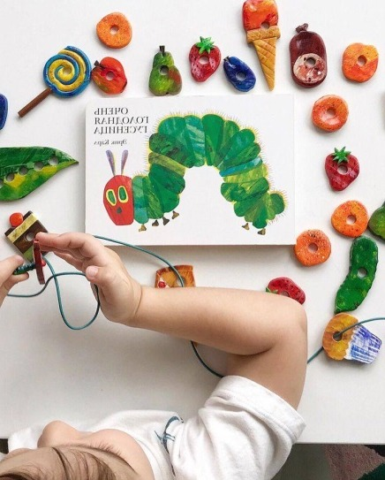
Консультацию для Вас подготовил учитель-логопед Сандул Л.И.

